特种设备作业人员到期复审（非焊接）“网办”流程

一、登录
1.打开浏览器，建议使用谷歌浏览器或360安全浏览器的极速模式。
2.在浏览器中输入网址http://117.73.253.193:8899/ZYRY/，或者
进入山东省市场监督管理局官网—>网上办事（特种设备）—>特种设备作业人员申请—>在线申报。
3.输入用户名（个人身份证号）和密码（初始密码为个人身份证号，登陆后可修改），见下图。
4.若输入提示无信息的话，点击下图圈框处进行注册。

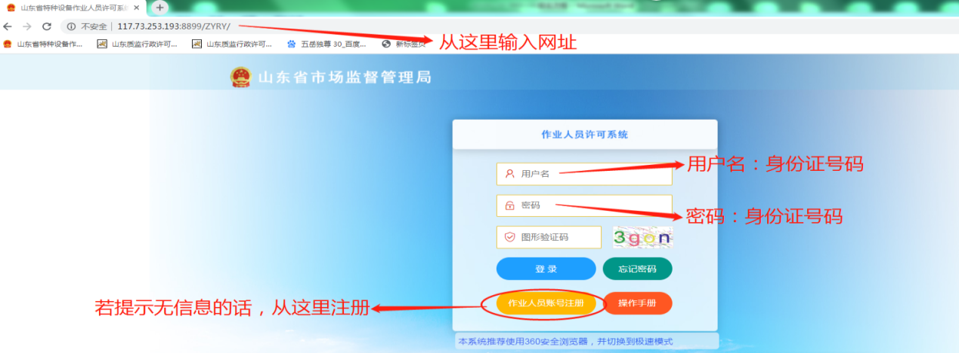

- 申报

1.点击网页左侧：证书管理处，查看个人名下证书。见下图。
2.点击网页右侧 ：选取需要复审的证书，点击“复审”发起复审流程。见下图。
3.若无需要复审的证书信息，请点击网页左侧：申请补录、修正申请处进行补录信息。见下图。
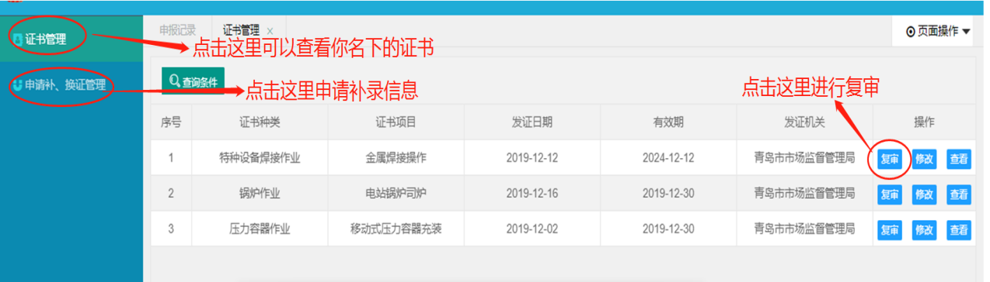
4.补录信息，错误信息修正流程：一定要按证书的信息进行填报。
原泰安特检院考试的 填报信息一般为：
发证机关：泰安市质量技术监督局 （见照片下方发证机关）
考试机构：泰安市特种设备检验研究院（见证书第二页左上方公章）
审核机构：泰安市行政审批服务局
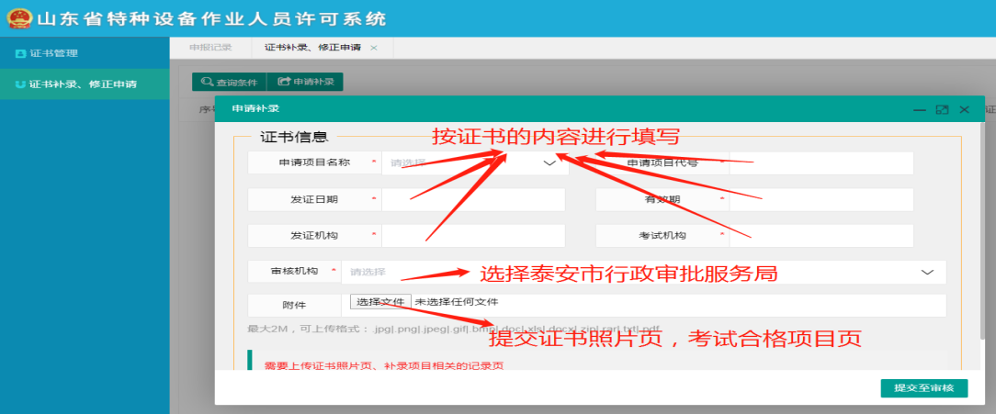

5.复审流程
1）填写基本信息，填写完整后，点击保存。一定要真实填写相关资料。
2）填写完基本信息并保存以后打印申请表，本人在申请表下方签字确认，盖上单位公章。
3）点击下图“人员需要上传附件”圈框。

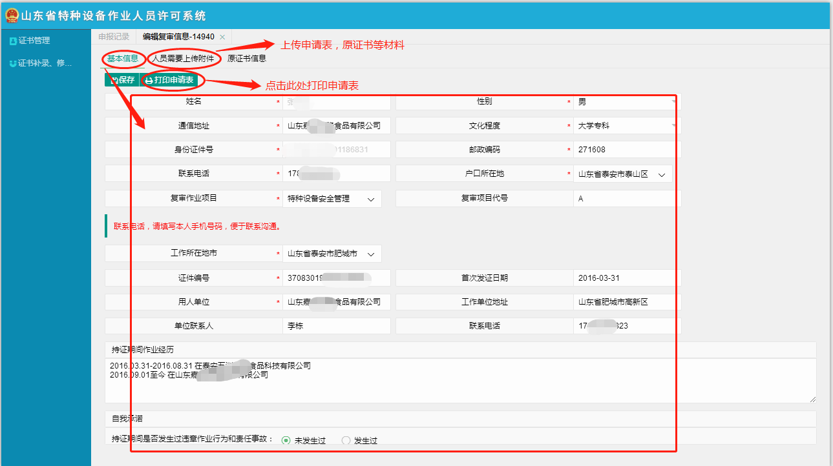
4）按下图上传附件：包括签字盖章的申请表、照片页、考试合格项目页、复审记录页、聘用记录页（聘用信息完整、聘用单位盖章）以及身份证原件正反两面的照片。

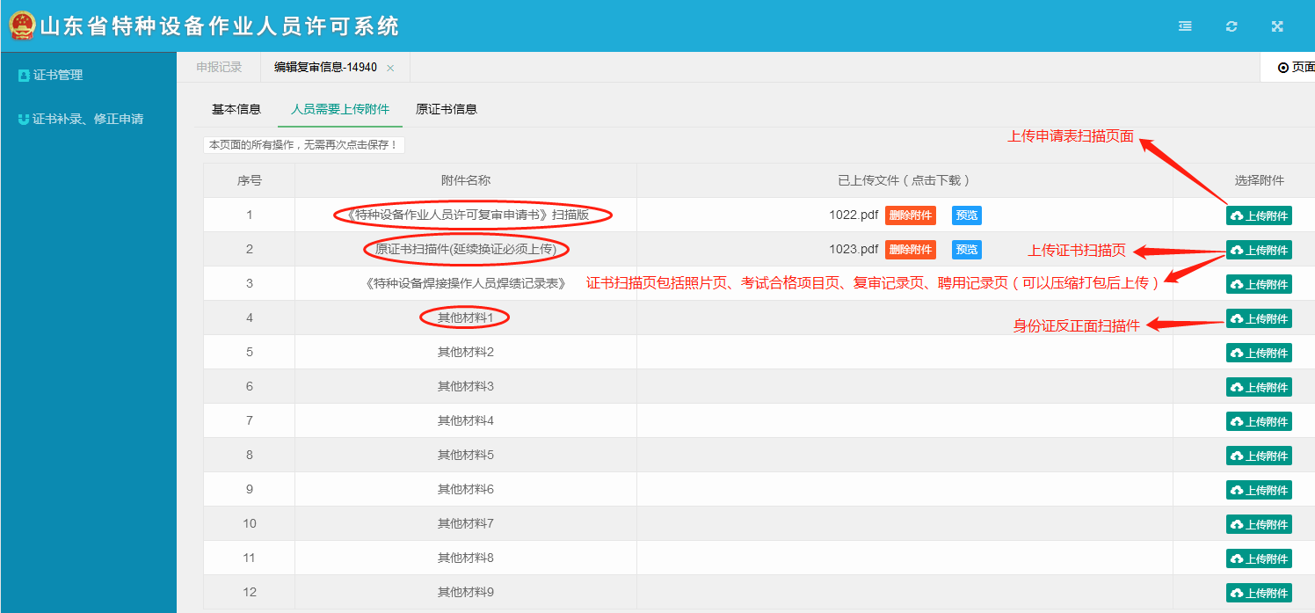

5）提交复审信息
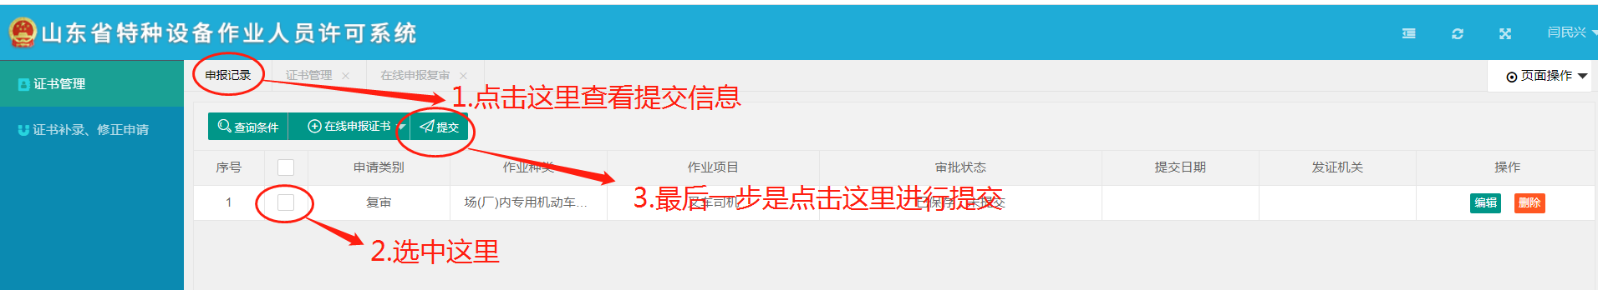

6）证书扫描参考：
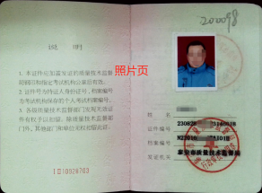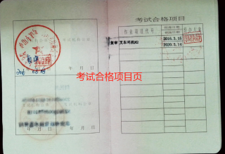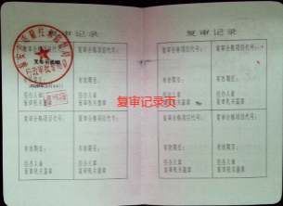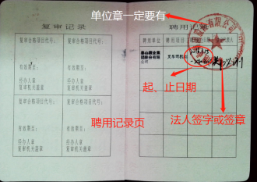

注：依据《市场监管总局办公厅关于特种设备行政许可有关事项的实施意见》（市监特设〔2019〕32号）文件要求：
自2019年6月1日起，对下列已取消的作业项目不再复审，证书遗失、损毁的不再补发。
种类 | 原作业项目 | 原项目代号 | 备注
锅炉作业 | 锅炉能效作业 | G6 | 取消
压力容器作业 | 固定式压力容器操作 | R1 | 持证人出具承诺具有实际快开门式容器操作经验证明后，可申请换发快开门式压力容器操作（格式见附表1）
电梯作业 | 电梯司机 | T3 | 取消
压力管道作业 | 压力管道巡检维护 | D1
 | 带压封堵 | D2
 | 带压密封 | D3
起重机械作业 | 起重机械机械安装维修 | Q1
 | 起重机械电气安装维修 | Q2
 | 机械式停车设备司机 | Q10
场(厂)内专用机动车辆作业 | 车辆维修 | N1

特别注意：未在证书有效期届满一个月前提出复审的，或者复审不合格的持证人员，需要继续从事该项目作业活动的，应当重新申请考试。
附件1：

快开门式压力容器操作经验证明及承诺
本人在 单位从事快开门式压力容器操作相关工作。本人承诺具有相应的快开门式压力容器基础知识、安全使用操作知识和法规标准知识、具备相应的实际操作技能。
承诺人签名（加盖单位公章）：
年 月 日

注：另需提供所操作快开门压力容器设备的注册登记表复印件证明材料。

